1. 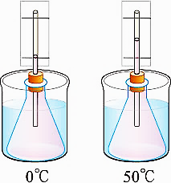真真在自製溫度計的過程中，在玻璃管的後方貼一張白紙，將溫度計分別泡入在0℃的冷水與50℃的熱水，且在白紙上分別畫出兩條線，在兩線之間只能勉強再分成10等分，也就是每一格代表5℃。今天若要提高自製溫度計的精準度，就是讓每一格代表1℃，應該使用何種方法？(A)瓶內的液體換成較不容易膨脹的液體 (B)使用較細的玻璃管 (C)將瓶內的液體裝多一點 (D)改變溫度計泡入冷熱水的溫度
2. 將質量100公克，溫度為20℃的冷水與質量400公克，溫度為80℃的熱水混合，一段時間後達到熱平衡。過程中熱量無散失，則達到熱平衡的溫度會落在哪個範圍？(A) 0～20℃ (B) 20～50℃ (C) 50～80℃ (D) 80～100℃
3. 承2題，過程中熱水放熱多少卡？ (A) 2400 (B) 3200 (C) 4800 (D)24000
4. 正正取四杯質量和初溫都不同的水，若同樣降溫至5℃，則哪一杯水放出的熱量最多？

(A)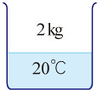 (B)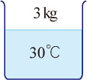 (C)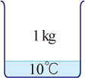 (D)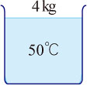

1. 將甲、乙兩杯不同溫度的茶，混合後達到熱平衡。在達到熱平衡的過程中熱量有散失，假設甲杯茶吸收的熱量為H甲，乙杯茶放出的熱量為H乙，系統散失的熱量為H丙，請問下列關係何者正確？（H甲、H乙、H丙皆為正值）(A) H甲 > H乙 (B) H甲＝H乙 (C) H乙 > H丙 (D) H乙 + H丙＝H甲

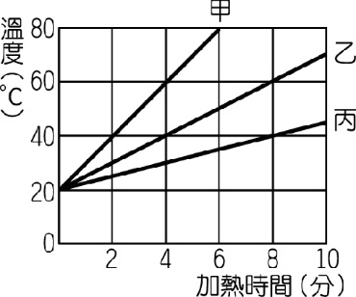

1. 順順取初溫20℃的甲、乙、丙三物質，放在相同的穩定熱源上加熱，若丙物質為200公克的水，加熱過程的關係如右圖所示（假設熱量均由物質所吸收，且加熱過程無熱量散失）。請問熱源每分鐘供熱多少卡？
2. 真真利用實驗室一些可用的器材製成下圖的各種「溫度計」，請問哪些裝置可以用來測量溫度？　僅有甲乙　(B) 僅有乙丙　(C) 僅有甲丙　(D)甲乙丙皆可

甲 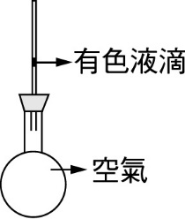　乙 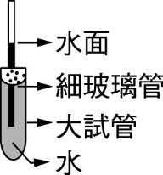　丙 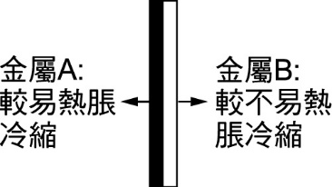

1. 善善自製一水溫度計，在錐形瓶上插玻璃管並分別置於20℃及100℃不同溫度的水中，玻璃管水位高度，如右圖所示。將此溫度計置於某液體中，玻璃細管的液面高於橡皮塞頂部8公分，則此液體溫度為下列何者？

(A) 48℃　(B) 68℃　(C) 80℃　(D)84℃

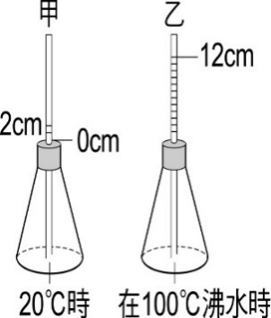

1.B 2.C 3.C 4.D 5.C 6.400 7.D 8.B